THÔNG TIN KÊU GỌI ĐẦU TƯ KHU CÔNG NGHIỆP BÌNH HÒA
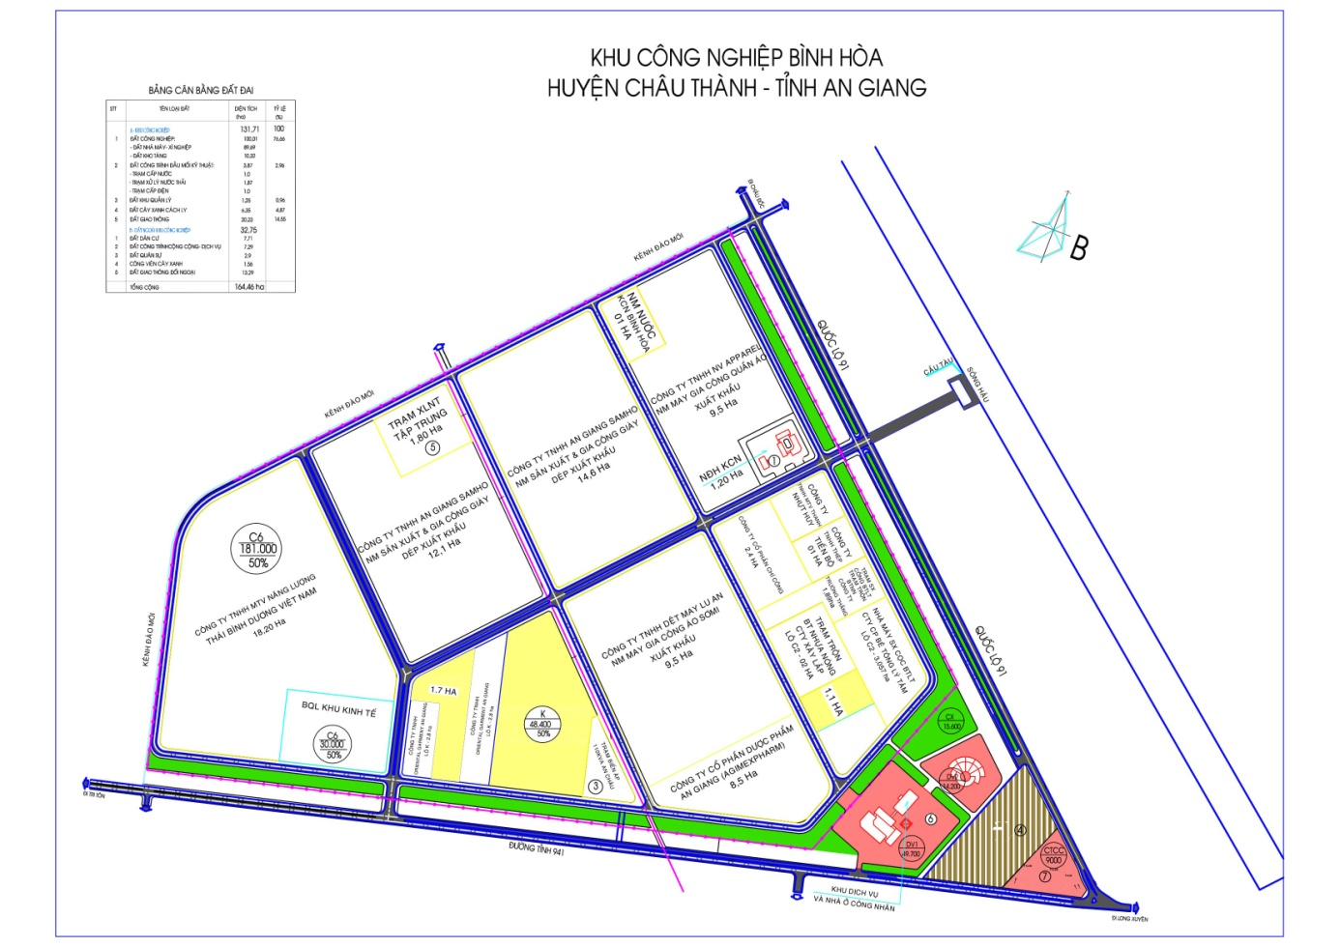
Khu công nghiệp Bình Hòa tọa lạc tại xã Bình Hòa, huyện Châu Thành, tỉnh An Giang; vị trí địa lý: khu vực ngã ba lộ tẻ, cạnh Quốc lộ 91 và Tỉnh lộ 941, thuộc huyện Châu Thành, tỉnh An Giang. Cách TP. Long Xuyên 15 km, cảng Mỹ thới 23 km;, TP. Hồ Chí Minh 205km.
Tổng diện tích đất theo quy hoạch là 132 ha, trong đó diện tích đất công nghiệp có thể cho thuê khoảng 96 ha. Đến nay đã cấp Giấy chứng nhận đăng ký đầu tư cho 15 dự án, với tổng diện tích là 88 ha (tỷ lệ lắp đầy 92%), trong đó có 05 dự án đầu tư nước ngoài; tổng vốn đăng ký đầu tư của các doanh nghiệp là 4.095 tỷ đồng, hiện 11 dự án đã đưa vào hoạt động sản xuất, kinh doanh; đã giải quyết việc làm cho khoảng 10.300 lao động, chủ yếu là lao động trong tỉnh.
Hiện tại, Khu công nghiệp Bình Hòa còn lại 7,6 ha đất công nghiệp có thể cho thuê. Cụ thể:
- Khu đất thứ 1:
+ Vị trí: Lô C2, KCN Bình Hòa;
+ Tổng diện tích: 1,1 ha;
+ Ngành nghề mời gọi đầu tư: cơ khí lắp ráp, vật liệu xây dựng, chế biến lương thực, thực phẩm, rau quả, phân bón hữu cơ, may mặc;...
+ Hình thức đầu tư: cho thuê đất;
+ Đơn giá thuê đất: theo đơn giá hiện hành.
- Khu đất thứ 2:
+ Vị trí: Lô K, KCN Bình Hòa;
+ Tổng diện tích: 6,5 ha (gồm Lô đất 1,7 ha và Lô đất 4,8 ha);
+ Ngành nghề mời gọi đầu tư: công nghiệp may mặc, da giày; chế biến lương thực, thực phẩm, rau quả,...
+ Hình thức đầu tư: cho thuê đất;
+ Đơn giá thuê đất: theo đơn giá hiện hành.

(Ban Quản lý Khu kinh tế tỉnh An Giang)

